Муниципальное общеобразовательное учреждение
Кассельская средняя общеобразовательная кола

Урок ознакомления с окружающим миром во 2 классе
с использованием ЦОР «Мир природы» по теме:
«Что такое погода»

Разработала: Захарова З.А.,
учитель начальных классов
МОУ Кассельская СОШ

Кассель
2007г.
Урок окружающего мира во 2 классе

Тема: Что такое погода?
Цели:
- Образовательная:
  - Дать представление об изменениях и взаимосвязях в природе
  - Сформировать понятие «погода»
  - Познакомить с понятиями температура, осадки, облачность.
- Развивающая:
  - Развивать наблюдательность, учить проводить фенологические наблюдения.
- Воспитывающая:
  - Воспитать бережное отношение к своему здоровью и здоровью окружающих людей.

Структура урока

1.Организационный момент.
2. Беседа по результатам наблюдений во время экскурсии.
3. Введение новых знаний:
- Создание проблемной ситуации
- Коллективная работа по разрешению проблемной ситуации
- Наблюдения
- Формулирование теоретических выводов

Ход урока

- Организационный момент.
- Повторение в начале урока.
Вопросы:
Что такое природа?
Какие объекты относятся к неживой природе?
Что относится к живой природе?
Назовите, что мы наблюдали во время экскурсии (объекты живой и неживой природы), перечислите их.
- Рассматривание иллюстраций с изображением разных времен года.
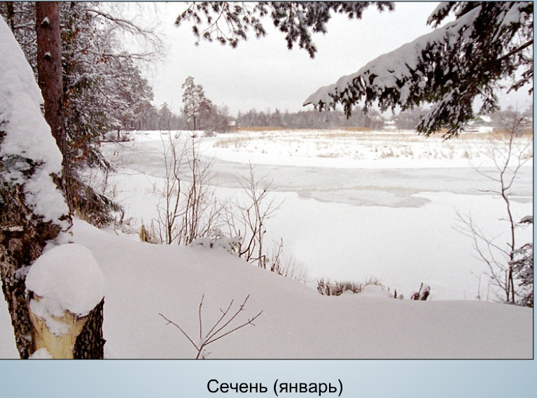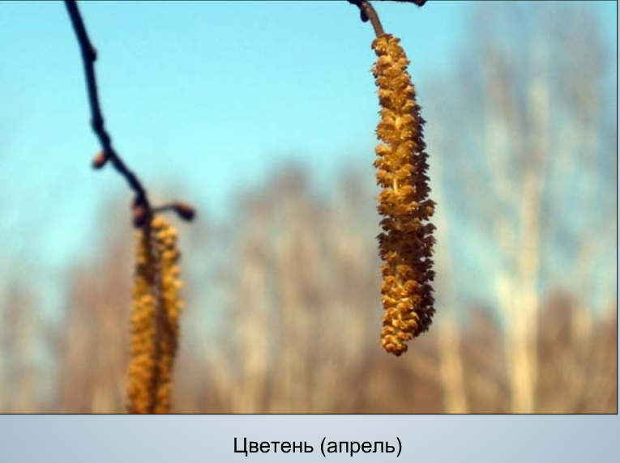
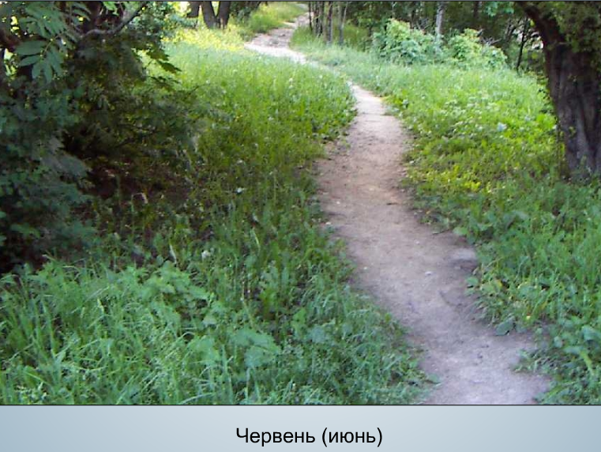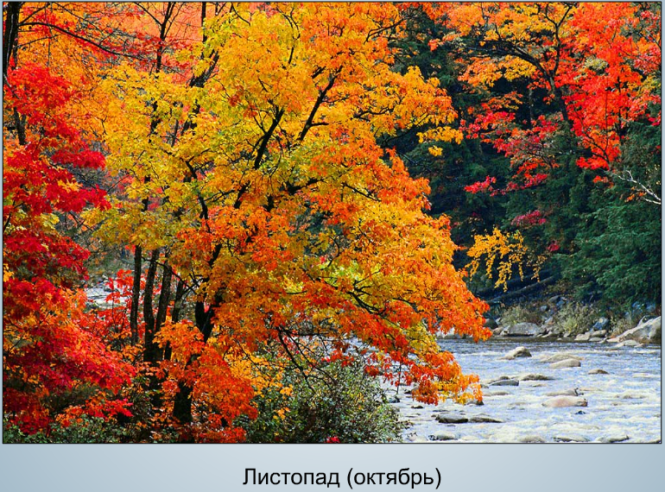

Посоветуйте, как необходимо одеться детям, чтобы выйти на прогулку. Расскажите, как чувствуют себя нарисованные на картинке дети в такую погоду.
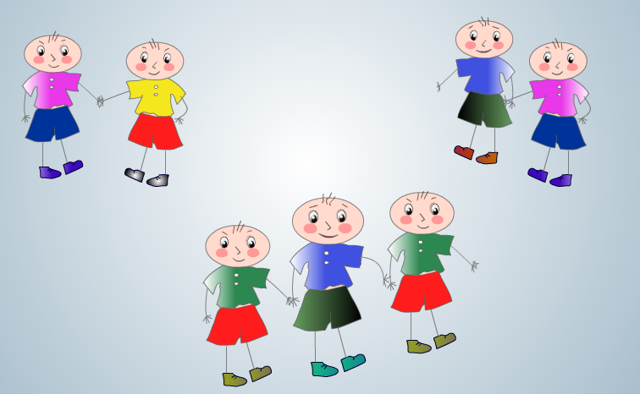
- Проблемная ситуация.
О чем рассказывают, когда говорят о погоде?
(В ходе обсуждения выделяются составляющие погоды: солнце видно, не видно. Это связывают с понятием облачность)

ОБЛАЧНОСТЬ


переменная пасмурно ясно
облачность

В народе говорят: при солнышке тепло. Что это значит?
Рассуждения детей.
Вывод: состояние погоды (тепло, холодно, жарко) связано с солнцем.

Знакомство с понятиями ТЕМПЕРАТУРА, ТЕРМОМЕТР.
Практическая работа по определению температуры воздуха.
Знакомство с понятием ОСАДКИ.
Отгадайте загадки:
Что за звездочки сквозные
На пальто и на платке?
Все сквозные, вырезные,
А возьмешь – вода в руке?
(снежинки)
Бел как мех,
с неба прилетел.
Зиму пролежал
В землю убежал.
(снег)

В морях и реках обитает,
Но часто по небу летает.
А как наскучит ей летать,
На землю падает опять.
(вода, дождь)

Каким словом можно назвать дождь и снег? (осадки)

ОСАДКИ

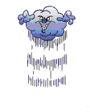
Дождь Снег

Когда мы говорим о погоде, то отмечаем, есть ветер или нет. Ветер – это еще одна составляющая погоды.
По серии картинок составить устно характеристики разных типов погоды.
Вывод: погода – это особенности того, как светит солнце, какие осадки, есть ли ветер.
Прогноз – это знание погоды наперед, предсказание. Как вы узнаете, какая будет погода завтра? (по телевизору, из сводок о погоде)
Синоптик – человек составляющий прогноз погоды.
Но о погоде нам многое может рассказать сама природа.

НАРОДНЫЕ ПРИМЕТЫ

Приметы наступающего мороза.

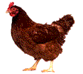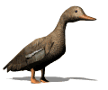
Куры рано сели на насест. Гуси лапки поджимают и носы прячут.


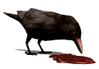
Воробей забирается в хворост. Вороны каркают всей стаей.

Задание на дом: проверить эти приметы, проследить за поведением домашних животных.
Итог урока.

